**테스팅 보고서**

**오픈소스 기여**

**-단위 테스팅**

**-전체 테스팅 시나리오**

**32173154 이승현**

**32172086 석홍준**

**- 챗 봇 단위테스팅 설계**

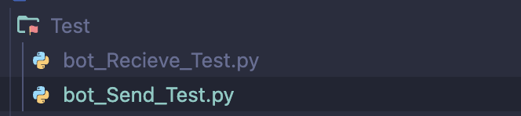

키우미 봇에서 챗봇 이 실행하는 동작인 메세지 수신과 송신으로 단위를 나누어 이를 Test폴더에 따로 두어 관리.

-> 메세지 수신의경우 메세지를 터미널에 출력 할 수 있으나 송신의 경우 직접 챗봇에 오는 답변을 확인하는 테스팅이 필요.

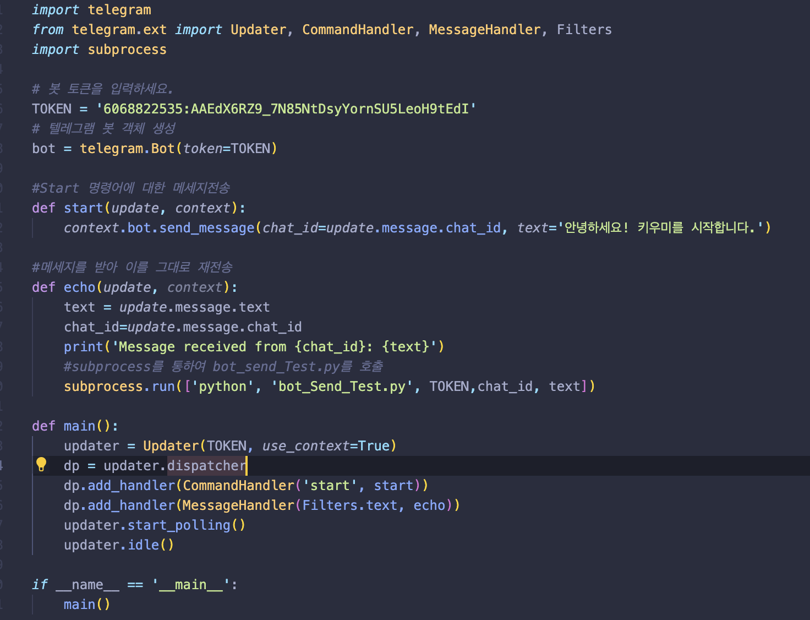

테스팅 순서

1.telegram 모듈을 통하여 bot,Updater,CommandHandler,MessageHandler,Dispatcher객체를 생성해줍니다. -> 생성에 실패시 모듈에서 오류를 전달해주기 때문에 이부분에 대한 테스트는 생략

2.Main함수에서 poling 메서드를 통하여 봇의 데이터를 꼐속 받아옵니다.

3.Start, echo 함수를 통하여 메세지 처리 함수 구현 /start 입력에 대한 처리 함수와 메세지 입력시 이를 터미널에 출력한 후 bot_Send_Test.py 로 매개변수를 전달하며 실행

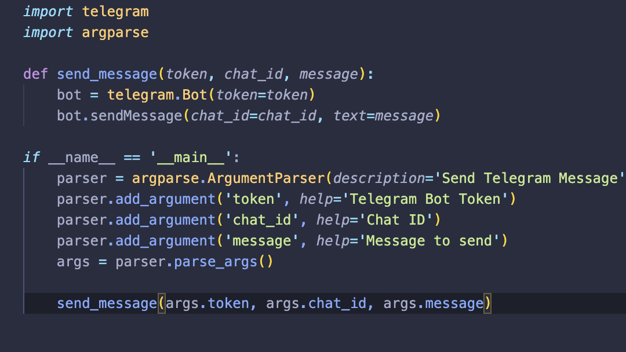

(bot_Receive_Test.py 로 부터 채팅 아이디와 메세지를 받아와 이를 그대로 유저에게 전송하는 테스트)

**- 키움 api 단위테스팅 설계**



**-BSTR GetCommRealData(LPCTSTR strCode, long nFid)**

요청 시 정상적으로 종목리스트가 넘어와야 하고, 넘어오는 것을 확인했습니다.

**-BSTR GetConditionNameList(), BOOL SendCondition(LPCTSTR strScrNo, LPCTSTR strConditionName, int nIndex, int nSearch)**

요청 시 조건검색 조건명 리스트를 받아오고, 종목조회 TR송신이 완료되어야 합니다.

**-전체 테스트 시나리오**

1.Kiwoomi 봇을 통해 메세지를 받아옵니다.

2.메세지를 받은 후 메세지 내용과 함께 Controller.py파일을 호출합니다.

3.Controller.py는 메시지를 분석하여 명령어를 구분합니다.

4.명령어가 /info일 경우, Controller.py는 키움 오픈API를 이용하여 해당 주식 정보를 조회합니다.

조회한 정보를 메시지로 만들어 Kiwoomi 봇에게 전송합니다.

5.명령어가 /news일 경우, Controller.py는 셀레니움을 이용하여 뉴스를 크롤링합니다.

조회한 뉴스를 메시지로 만들어 Kiwoomi 봇에게 전송합니다.

6.명령어가 /search일 경우, Controller.py는 키움 오픈API를 이용하여 검색 결과를 조회합니다.

조회한 검색 결과를 메시지로 만들어 Kiwoomi 봇에게 전송합니다.

7.명령어가 /alarm일 경우, Controller.py는 키움 오픈API를 이용하여 알람을 설정합니다.

알람 설정 결과를 메시지로 만들어 Kiwoomi 봇에게 전송합니다.

8.Control.py에서 데이터가 잘 넘어 올 경우 이를 사용자에게 전송합니다.

